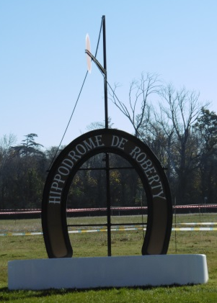
Le Cross de l'UNSS académique
Par Fanny Cazenave, Maya Nanta et Joshua Agnew, reporters du collège Charles Doche

Le 02/12/15

Nous sommes aujourd'hui en compagnie des coureurs de différents établissements et de différentes catégories, collégiens et lycéens de toute l’académie d’Aix-Marseille. Ils se sont tous rassemblés pour courir le grand cross de l'UNSS académique organisé sur l'hippodrome du Pontet, près d’Avignon. Citons les établissements participants :

Collège Charles Doche
Collège Jean Giono
Collège Diderot Denis
Collège Vallis Aeria
Collège Joseph Roumanille
Collège Frédéric Mistral
Collège Alphonse Daudet
Collège Jean Brunet
Collège Pays des Sorgues
Collège Mont Sauvy
Collège Jean Garcin
Collège Paul Gauthier
Collège St-Exupéry
Collège D'Arbaud Joseph
Collège De Gaulle Charles
Collège André Malraux
Collège Lou Vignarès
Collège Joseph Viala
Collège Voltaire
Collège Mathieu Anselme
Collège Arausio
Collège Victor Schoelcher
Collège Silve Alphonse
Collège Jean Bouin
Collège Tavan Alphonse
Collège Rosa Parks
Collège Roquecoquille
Collège Henri Barbusse
Collège Hendricks Barbara
Collège Gérard Philippe
Collège Jean Henri Fabre
Collège Anne Frank
Collège Vallée du Calavon
Collège Jules Verne
Collège Jeanne d'Arc
Collège Dolto Françoise
Collège Joseph Vernet
Collège François Raspail
Lycée de l'Arc
Lycée Ismael Dauphin
Lycée Benoit Alphonse
Lycée de Sorgues
Lycée Aristide Briand
Lycée René Char
Lycée Philippe de Girard
Lycée Robert Schuman
Lycée De Gaulle Charles
Lycée Maria Casarès
Lycée Alexandre Dumas
Lycée Argensol
Lycée la Salle

Chaque équipe, accompagnée de son ou ses professeurs, commence par faire le tour du parcours en fonction du niveau.
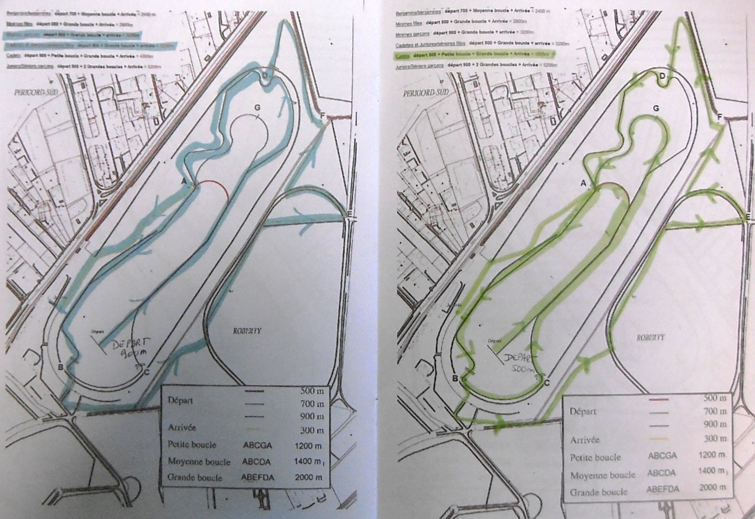
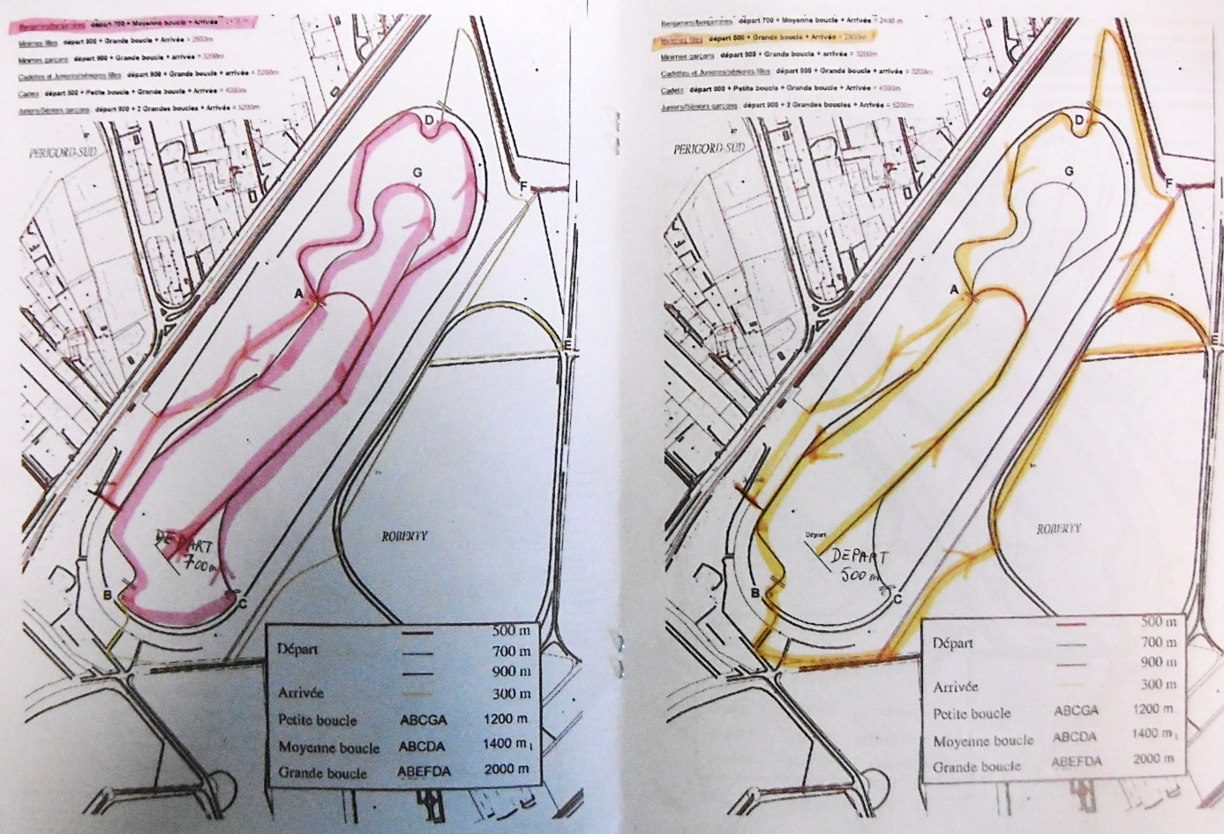
Minimes garçons
Cadettes, Juniors filles et Séniors filles 3200 m
Cadets 4000 m
Benjamins / benjamines 2400 m
Minimes filles 2800 m

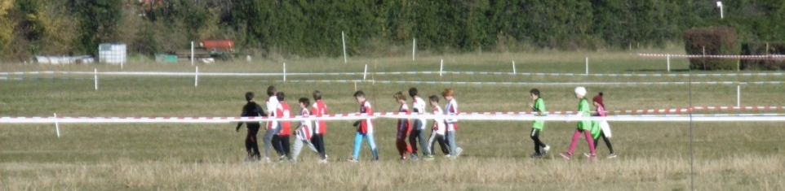
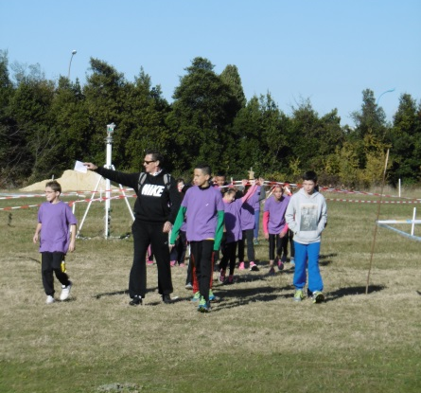
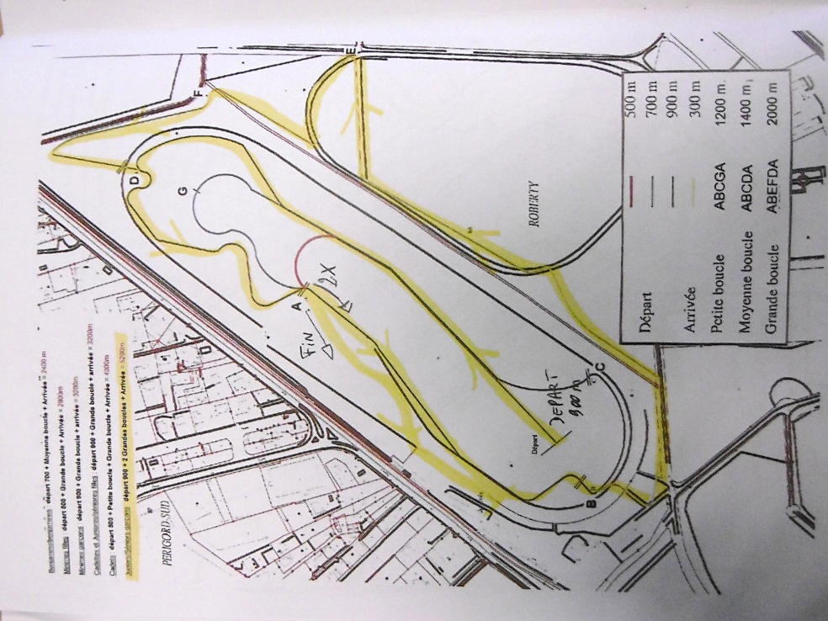
Chaque professeur explique en détails le parcours à suivre. Grande boucle, petite boucle etc.
Juniors et Séniors garçons 2400 m
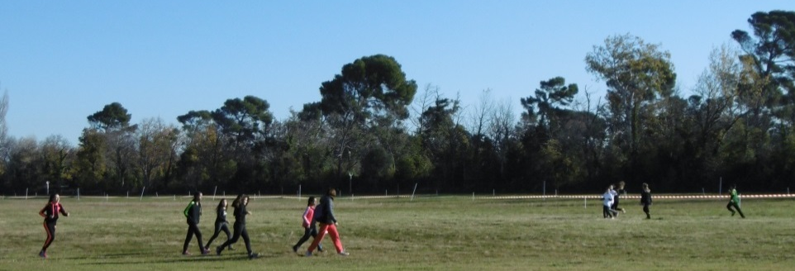

D’autres « enregistrent » leurs équipes. On peut leur souhaiter bon courage parce que la queue est longue.
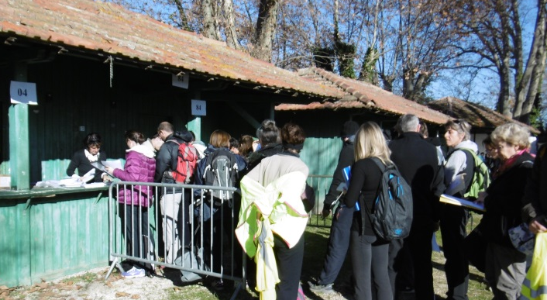
Imaginez : nous sommes 3200 participants ! Avec 99 professeurs d’EPS, 8 secouristes, tous les reporters et tous les coureurs, il y a foule !

Sur la piste, la reconnaissance continue : certains courent, d’autres trottinent ou marchent, mais tous, sans exception, sont décidés à donner le meilleur d’eux-mêmes, non seulement pour eux, mais aussi pour leur équipe ! La solidarité règne ! Néanmoins, pour l’avoir testé, le parcours est long, et la chaleur du soleil commence à déplaire : s’il fait trop chaud, les coureurs seront bien vite épuisés !
Les benjamins filles et garçons sont partagés en 4 courses du fait de leur nombre. La première course va bientôt débuter : les garçons avec un dossard blanc entrent en chambre d’appel : la tension est à son comble ! Le départ est donné par un coup de feu. Puis c’est au tour des benjamines avec un dossard blanc, suivies des autres benjamins aux dossards bleus, et des benjamines roses.
Les quatre premières courses sont épuisantes : partout, des visages essoufflés, rouges et en sueur : 2400m, c’est long, et le soleil de novembre est étonnement chaud aujourd’hui !

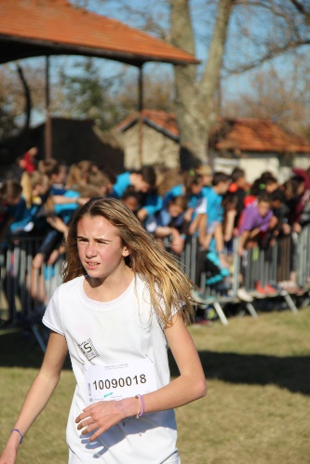
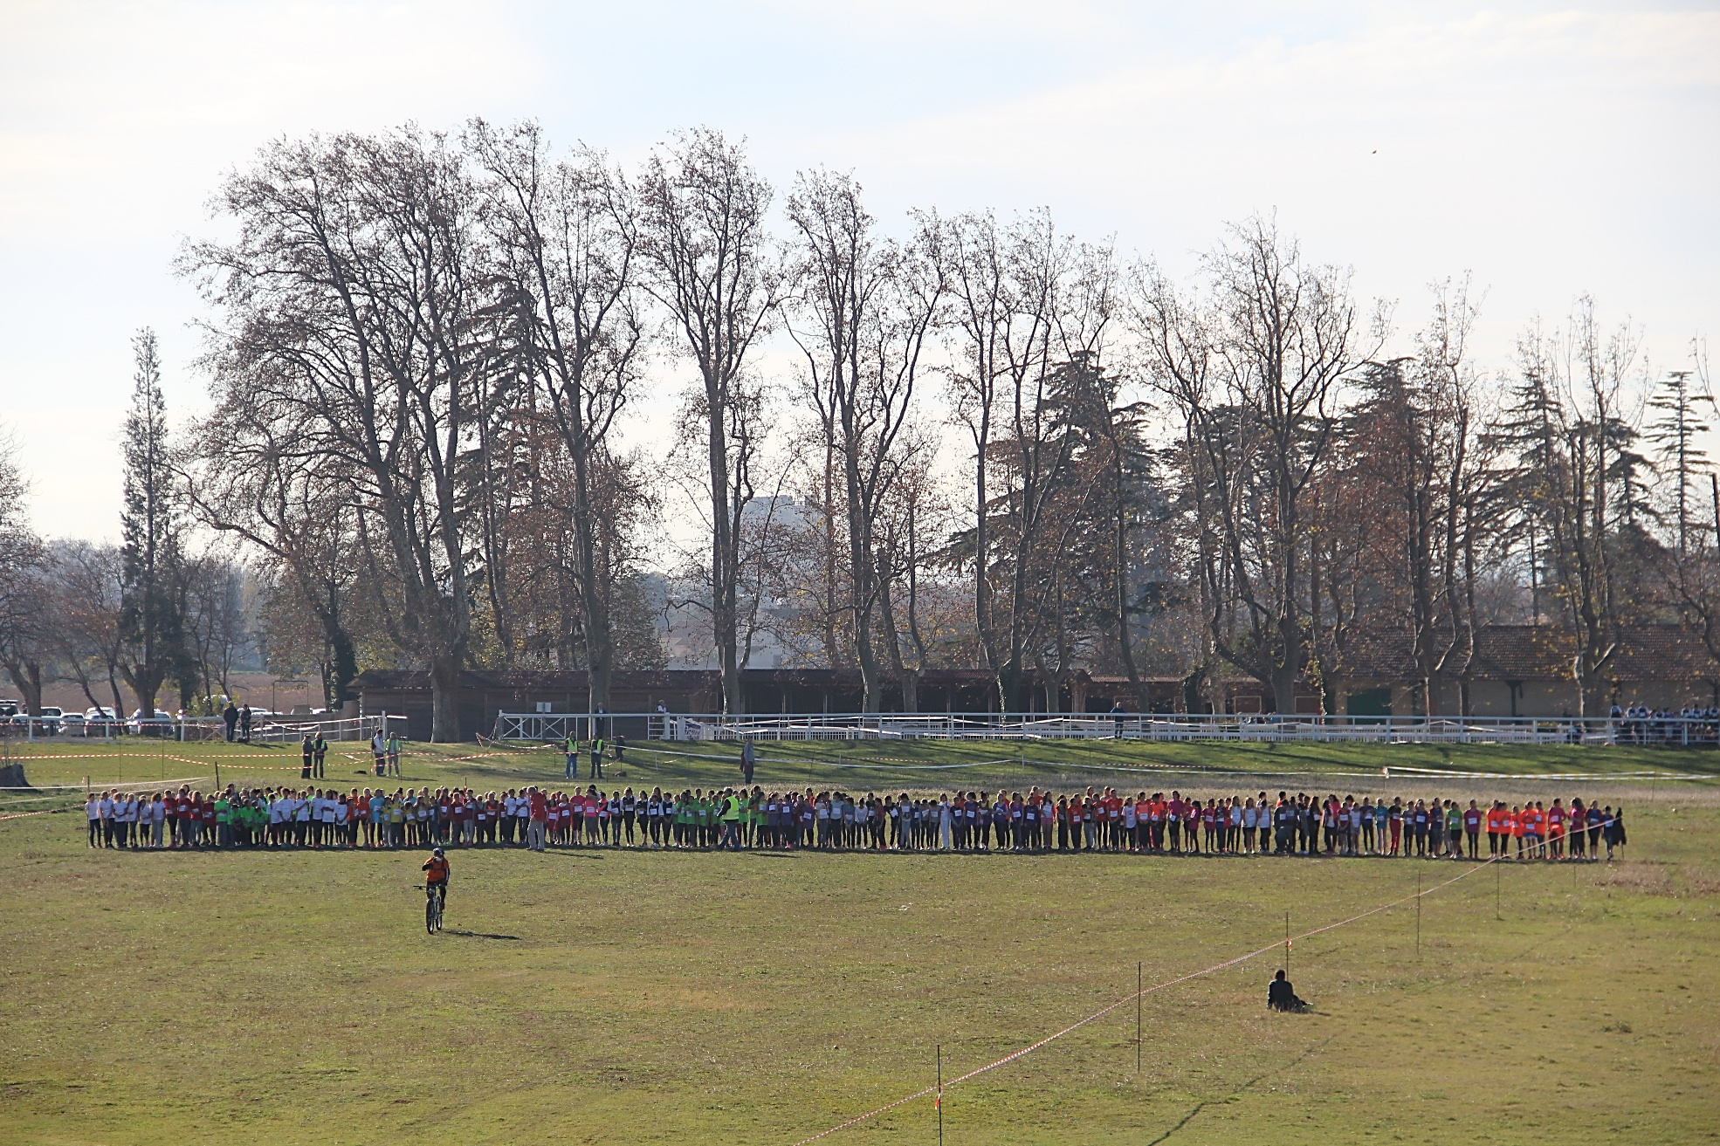
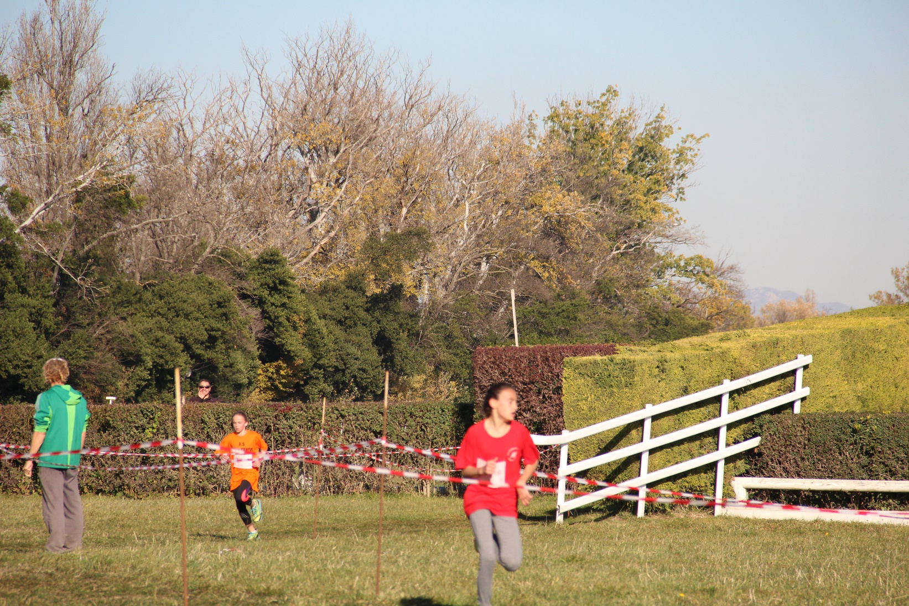
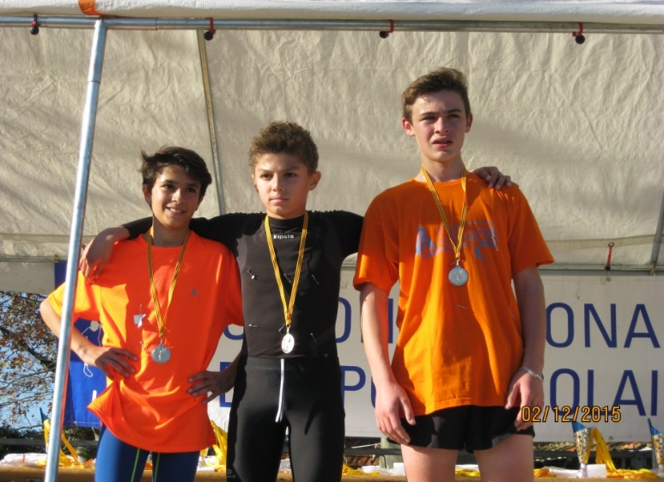
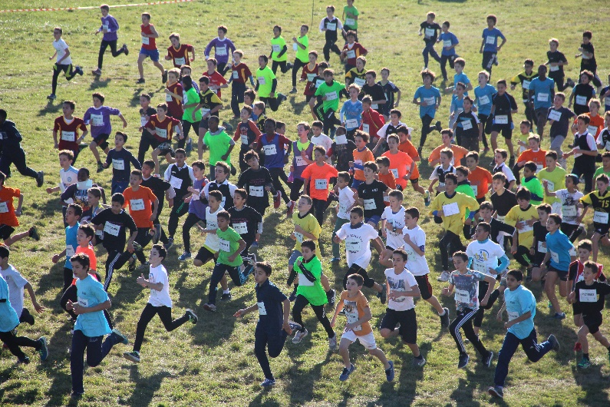
Quelques images :
L’arrivée des benjamines (blanc)
Le départ des benjamines (rose)
Il joue à cache-cache !
Des heureux gagnants benjamins (blanc)
La marée humaine des benjamins (bleu)

Témoignage de la 1ère course de benjamines filles :
« Qu’est-ce que ça fait d’être coureuse ?
- Au début, on est toutes stressées : on parle vite, on cherche des solutions pour être moins vite épuisées, ou des astuces pour ne pas que des éventuelles mauvaises joueuses nous fassent des mauvaises farces. Lorsque le coup de feu retentit, c’est la panique : il faut commencer à courir ! Et pas question de prendre du retard, sinon, on ne peut plus rattraper le peloton ! A la fin du premier tour, on est déjà fatiguées pour la plupart d’entre nous, mais on continue. C’est au milieu du deuxième tour qu’on sent vraiment la douleur : on cherche son souffle, en vain : on ralentit pour garder ses forces pour la fin. A l’arrivée, c’est le sprint : tout le monde essaie de dépasser ses concurrentes. C’est la dernière ligne droite : il faut s’accrocher !!! Quand on arrive dans les tribunes, le visage en feu, on ne sent plus ses jambes ! »

Vient ensuite le tour des minimes, filles ou garçons (2800m et 3200m) :
Pour eux le programme diffère. Au menu, petite balade sympathique de 2800m pour les filles et 3200m pour les garçons accompagnée d’une balade digestive dans les bois. Pas mal non ? Non, en fait c’est crevant !
Même si après avoir démarré au quart de tour, tout le monde est groupé mais plus pour très longtemps. Chacun a l’esprit de compétition et même si certains cherchent leur souffle, d’autres semblent plus à l’aise.
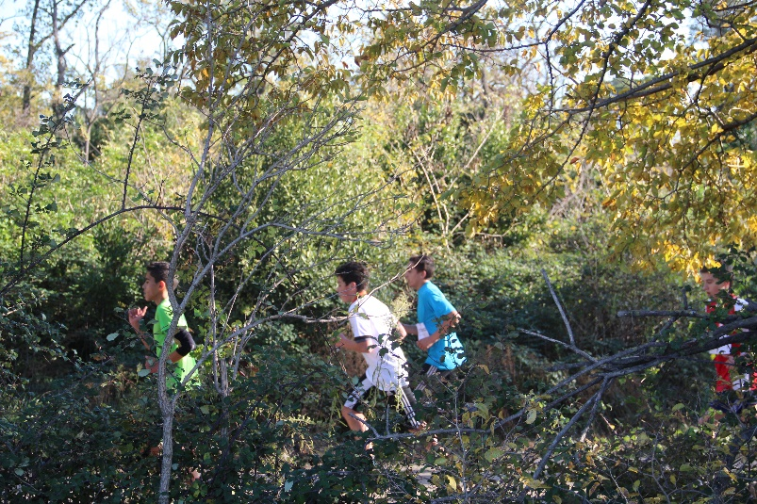
Quelques images :
La balade digestive.
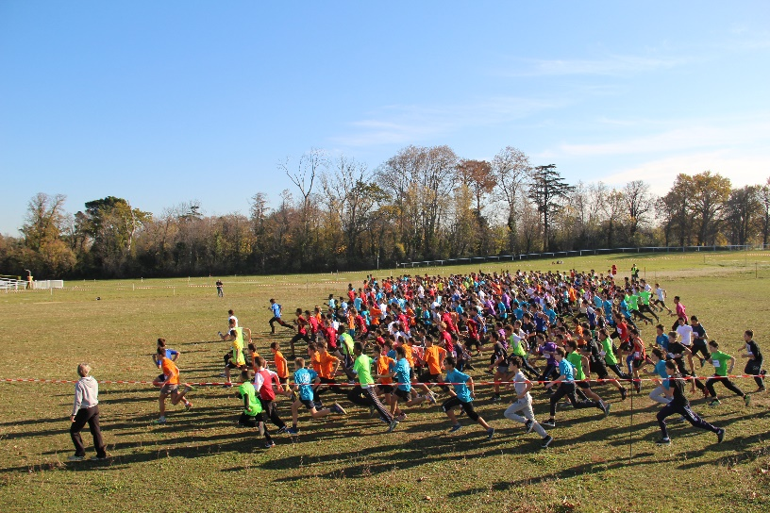
Les minimes garçons s’élancent.

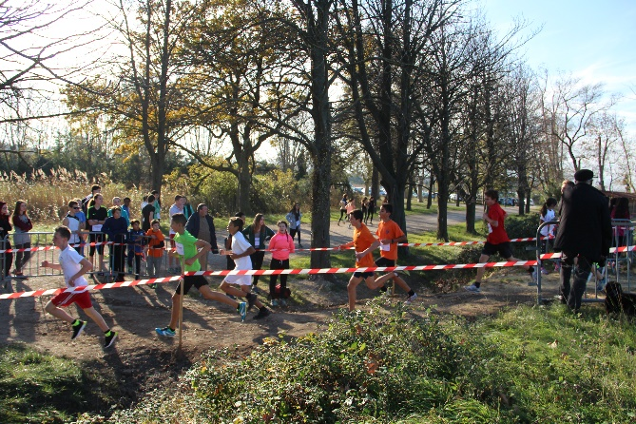
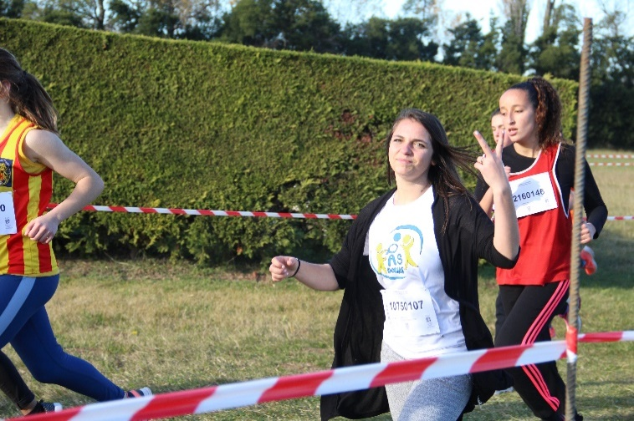
Même pas fatiguée !

Les minimes garçons.s’élancent.

Malheureusement nous n’avons pas pu assister à la course des cadettes et des cadets, notre car nous attendait. Mais je suis sûre qu’ils s’en sont bien sortis, malgré la fatigue, parce que 4000m, c’est éreintant.

Témoignage d'une jeune officielle journaliste :
« Tour à tour, nous courons prendre des photos. Vous devez vous dire que c'est facile, il suffit d'appuyer sur un bouton pour prendre la photo. Oui mais si on fait un reportage sur les coureurs du Cross, il faut suivre leur rythme et ce n'est pas gagné ! Alors, on jongle entre le départ, quelques photos au milieu du parcours et vite il faut courir pour atteindre l'arrivée avant les premiers concurrents. Franchement, je me demande si nous n’avons pas couru autant, si ce n'est plus que les participants. »

Site de la Provence, article sur le Cross :
http://www.laprovence.com/article/sports/3698330/lhippodrome-roberty-du-pontet.html

